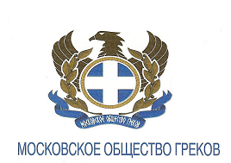

Московский дом национальностей
25 марта 2010 г., 18.00

Греческий культурный центр и Московское общество греков рады приветствовать Вас на мероприятии, посвященном Дню Независимости Греции. В рамках мероприятия планируется:

- Выступление учеников Школы греческого языка Московского общества греков, школы гречекого-родного языка и общеобразовательной школы Москвы № 551, единственной в российской столице с греческим этнокультурным компонентом.
- «Греческая Революция 1821 года в портретах участников-борцов за освобождение Греции» - презентация учеников Греческого культурного центра
- Выступление танцевального и вокального коллективов Московского общества греков, Греческого культурного центра и др.
Вечер сопровождается открытием выставки фоторабот «Родос-облики культуры» известного греческого издателя-художника Никоса Кассериса. Выставка продлится до 31 марта с.г.

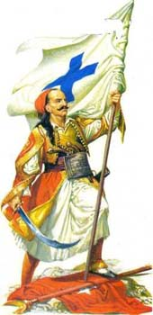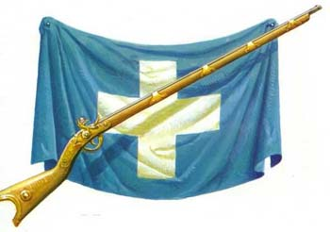
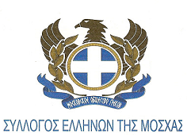

Πέμπτη, 25 Μαρτίου 2010, ώρα 18.00
Οίκος Εθνοτήτων της Μόσχας

To Κέντρο Ελληνικού Πολιτισμού και ο Σύλλογος Ελλήνων Μόσχας είναι στην ευχάριστη θέση να σας καλωσορίσει σε εκδήλωση, αφιερωμένη στoν Οίκο Εθνοτήτων της Μόσχας, η οποία περιλαμβάνει:

- Αναφορά στην Επέτειο από τους μαθητές ελληνικής γλώσσας του Συλλόγου Ελλήνων Μόσχας, του σχολείου ελληνικής-μητρικής γλώσσας και του σχολείου μέσης εκπαίδευσης της Μόσχας Νο 551, σχολείου με έμφαση στην ελληνική παιδεία.
- «Η Ελληνική Επανάσταση του 1821 μέσα από τα πορτρέτα των αγωνιστών της» - παρουσίαση από τους μαθητές του Κ.Ε.Π.
- Καλλιτεχνικό πρόγραμμα από το χορευτικό συγκρότημα και τη χορωδία του Συλλόγου Ελλήνων Μόσχας και του Κέντρου Ελληνικού Πολιτισμού κ.α.
Η εκδήλωση θα συνδυαστεί με εγκαίνια έκθεσης φωτογραφίας του γνωστού Έλληνα εκδότη Νίκου Κασέρη «Ρόδος-όψεις πολιτισμών». Η έκθεση θα λειτουργήσει έως τις 31 Μαρτίου τ.ε.

